Już dostępny - domowy router Tenda 5G03 Wi-Fi 6 5G NR. Do gamingu, streamingu i nie tylko!
W sprzedaży jest już dostępny zapowiadany router Tenda 5G03 do użytku domowego. Pozwala na korzystanie z łączności Wi-Fi oraz przez dane mobilne; wykorzystuje tutaj nowoczesną sieć 5G. Ten elegancki router to świetna propozycja dla pionierów - technologicznych geeków i entuzjastów, miłośników gamingu, osób, które regularnie korzystają z wideokonferencji czy streamingu oraz tych wszystkich, którym zależy na dobrym, szybkim połączeniu.

Obsługa 5G i Wi-Fi 6 przez 5G03
Router Tenda 5G03 został wyposażony w czterordzeniowy procesor o taktowaniu 2 GHz, stworzony w technologii 7 nm, z obsługą czterech agregacji nośników. Ma osiem wewnętrznych anten 5G/4G z technologią LBO (Location Based Optimization - optymalizacji opartej o lokalizację). Obsługuje do dwunastu pasm częstotliwości 5G oraz 4G.
Wykorzystuje także technologię 5G Slicing, dzięki której może inteligentnie diagnozować i wybierać jeden z dwóch dostępnych trybów - Gamingu lub Oglądania. Teoretyczne prędkości przesyłania i pobierania wynoszą odpowiednio 1,25 oraz 4,67 Gb/s.

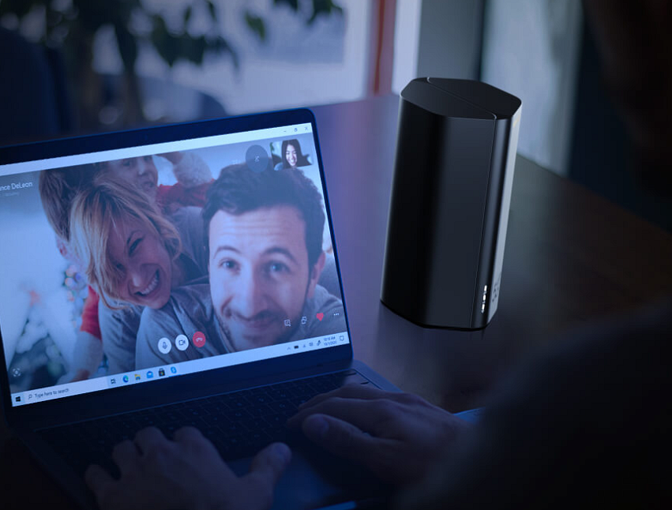
Łączność Wi-Fi oraz porty antenowe i Ethernet
Jeśli chodzi o łączność Wi-Fi 6, router jest wyposażony w dwie anteny wewnętrzne. Przy przesyłaniu i pobieraniu korzysta z technologii MU-MIMO. Łączna prędkość z obu pasm to niemalże 1800 Mb/s (574 Mb/s w paśmie 2,4 GHz, 1201 Mb/s w paśmie 5 GHz). Nie brakuje też technologii sterowania pasmem (Band Steering), dzięki której router automatycznie przełącza się na pasmo lepsze dla danego urządzenia.
Dodatkowo router ma dwa porty antenowe TS-9 do podpięcia anten zewnętrznych, a także dwa gigabitowe port Ethernet: LAN oraz LAN/WAN.
Do 128 urządzeń podłączonych jednocześnie
Nie 20, nie 100, a 128. Tyle urządzeń może być jednocześnie podłączonych do routera 5G03. Jest to możliwe za sprawą technologii OFDMA, a także mechanizmu kolorowania BSS (BSS Coloring). Co więcej, dzięki EasyMesh masz również możliwość podłączenia nawet 8 innych urządzeń Tenda, aby pokryć sygnałem przestrzeń aż do 960 metrów kwadratowych.

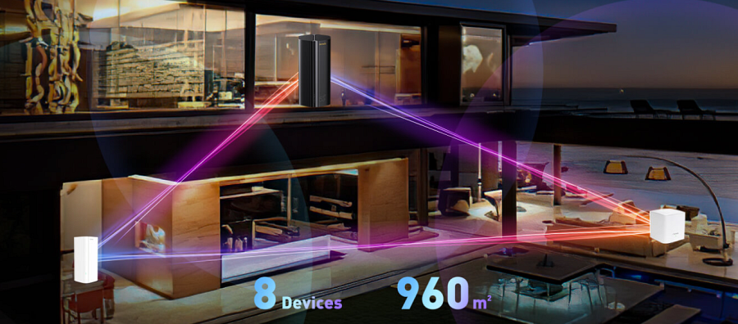
Bezpieczeństwo routera 5G03
5G03 został wyposażony w nowoczesny protokół WPA-3. Dzięki niemu nie musisz martwić się o bezpieczeństwo swojej sieci domowej. Jest tu również m.in. funkcja kontroli rodzicielskiej, ustawiania harmonogramu Wi-Fi czy możliwość tworzenia sieci dla gości.

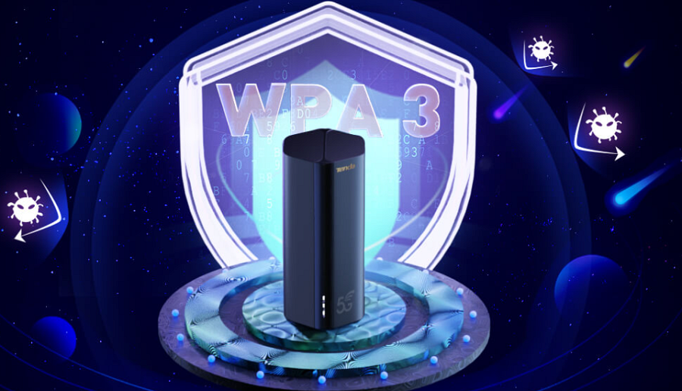
Najważniejsze cechy 5G03:
l router Wi-Fi 6 5G NR do użytku domowego;
l elegancki, stylowy design;
l czterordzeniowy procesor wykonany w technologii 7 nm o taktowaniu 2 GHz, który obsługuje cztery agregacje nośników;
l osiem wewnętrznych anten 5G/4G z obsługą technologii LBO (Location Based Optimization - optymalizacja oparta o lokalizację);
l obsługa dwunastu pasm częstotliwości 5G i 4G oraz 5G Slicing;
l teoretyczna prędkość pobierania - 4,67 Gb/s, prędkość przesyłania - 1,25 Gb/s;
l łączna szybkość Wi-Fi - niemalże 1800 Mb/s (574 Mb/s w paśmie 2,4 GHz oraz 1201 Mb/s w paśmie 5 GHz);
l technologia sterowania pasmem (Band Steering) - router automatycznie przełącza się na pasmo lepsze dla danego urządzenia;
l dwa porty antenowe TS-9 oraz dwa gigabitowe porty Ethernet;
l możliwość jednoczesnego podłączenia do 128 urządzeń;
l możliwość podłączenia do 8 urządzeń Tenda dla pokrycia do 960 metrów kwadratowych dzięki EasyMesh;
l protokół bezpieczeństwa WPA-3, kontrola rodzicielska, harmonogram Wi-Fi i tworzenie sieci dla gości.
Gdzie można znaleźć router 5G03?
Tenda 5G03 jest do kupienia w dobrych sklepach z elektroniką.

